КБиП

У

Т. Контр.

Багласова Т.Г

Разраб.

Черняков В.А.

Провер.

Миско А.С.

Реценз.

Утверд.

Багласова Т.Г.

Н. Контр.

Кудрявцева М.О.

№ Докум.

Подпись

Дат

Изм.

Лист

Масса

Лит.

Масштаб

Лист 1

Листов 4

Инв.№подл.

Подп. и дата

Взам.инв.№в.

Инв.№ дубл.

Подп. и дата

ДП Т.093151.401 ГЧ

ДП Т.093151.401 ГЧ

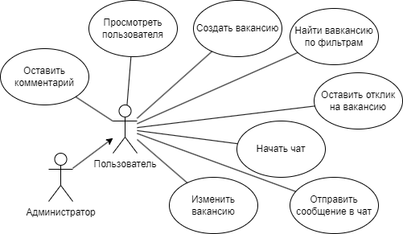

*Диаграмма вариантов использования*

*Реализация веб-приложения по набору исполнителей для реализации проектов*

КБиП

У

Т. Контр.

Разраб.

Черняков В.А.

Провер.

Миско А.С.

Реценз.

Утверд.

Н. Контр.

№ Докум.

Подпись

Дат

Изм.

Лист

Масса

Лит.

Масштаб

Лист 2

Листов 4

Инв.№подл.

Подп. и дата

Взам.инв.№в.

Инв.№ дубл.

Подп. и дата

ДП Т.093151.401 ГЧ

ДП Т.093151.401 ГЧ

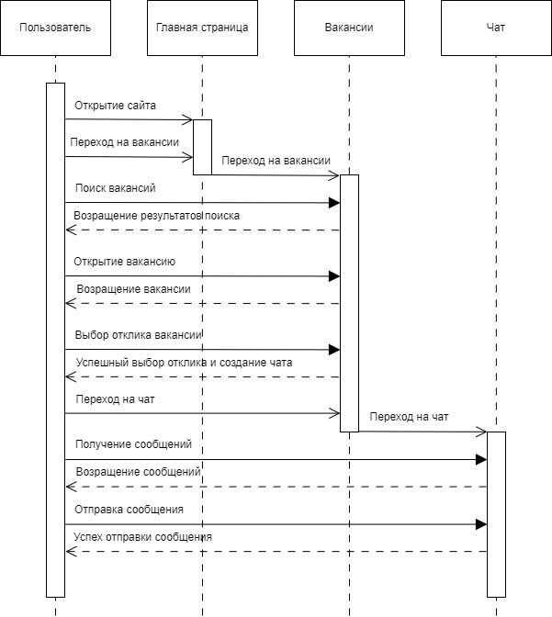

Кудрявцева М.О.

Багласова Т.Г.

Багласова Т.Г.

*Диаграмма последовательности*

*Реализация веб-приложения по набору исполнителей для реализации проектов*

КБиП

У

Т. Контр.

Багласова Т.Г.

Разраб.

Черняков В.А.

Провер.

Миско А.С.

Реценз.

Утверд.

Багласова Т.Г.

Н. Контр.

Кудрявцева М.О

№ Докум.

Подпись

Дат

Изм.

Лист

Масса

Лит.

Масштаб

Лист 3

Листов 4

Инв.№подл.

Подп. и дата

Взам.инв.№в.

Инв.№ дубл.

Подп. и дата

ДП Т.093151.401 ГЧ

ДП Т.093151.401 ГЧ

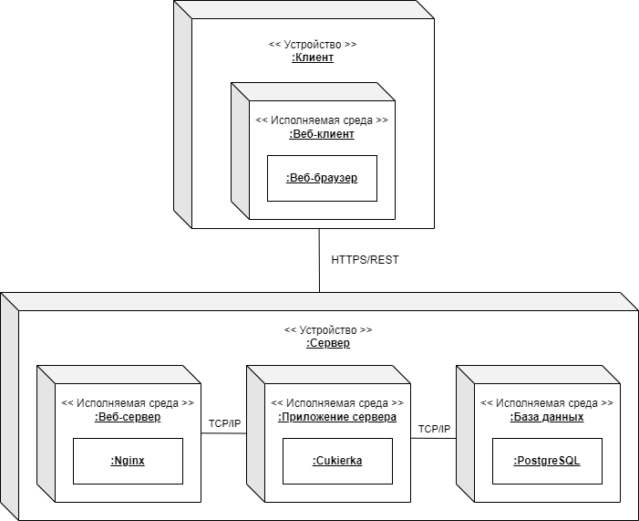

*Реализация веб-приложения по набору исполнителей для реализации проектов*

*Диаграмма развёртывания*

ДП Т.093151.401 ГЧ

КБиП

У

Т. Контр.

Багласова Т.Г.

Разраб.

Черняков В.А.

Провер.

Миско А.С.

Реценз.

Утверд.

Багласова Т.Г.

Н. Контр.

Кудрявцева М.О.

№ Докум.

Подпись

Дат

Изм.

Лист

Масса

Лит.

Масштаб

Лист 4

Листов 4

Инв.№подл.

Подп. и дата

Взам.инв.№в.

Инв.№ дубл.

Подп. и дата

ДП Т.093151.401 ГЧ

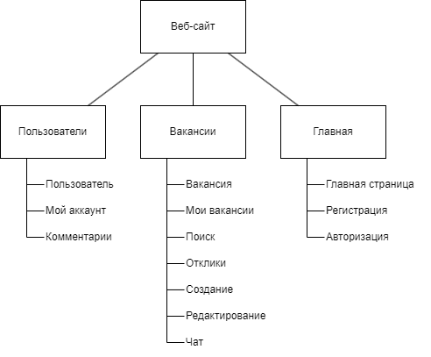

*Структура сайта*

*Реализация веб-приложения по набору исполнителей для реализации проектов*